LƯU Ý LÂM SÀNG NHI

1. Phân biệt hạ sốt bằng acetaminophen và ibuprofen?

|  |  |  |
| --- | --- | --- |
| Acetaminophen | Giảm đau, hạ sốt | Ngộ độc gan khi dùng liều cao |
| Ibuprofen | Giảm đau, hạ sốt, kháng viêm | Loét dạ dày, xuất huyết tiêu hóa |

2. Yếu tố gây âm giả leukocyte trong dipstick test?

Những chất ảnh hưởng đến men leukocyte esterase (glucose niệu >3g/dl, protein >500mg/dl, ketone) hay chất oxi hóa khác (ASC)

**Nhiễm vi khuẩn gây nhiễm trùng tiểu mà không tiểu bạch cầu (như …)**

3. Các cách hỏi phù nếu bệnh nhân nói không ghi nhận phù?

Có thấy quần áo chật đi không, có mang dép chật đi không, có bụng to lên thường ngày không, có thấy mi mắt nặng hơn không

Cân nặng trước đây bao nhiêu, khi nào, cân nặng hiện tại bao nhiêu

4. Dấu hiệu nhận biết đặc điểm phù này do thận?

* Tính chất phù phù hợp bệnh thận: phù mặt trước, tiến triển phù toàn thân, tăng về sáng, giảm về chiều
* Có triệu chứng của bệnh thận: tiểu máu, bất thường nước tiểu
* Không có triệu chứng cơ quan khác
* Bất thường TPTNT: tiểu máu, tiểu đạm

Bệnh thận chia làm 4 nhóm:

Bệnh cầu thận: có 5 thể bệnh chính:

* Viêm cầu thận cấp
* Hội chứng thận hư
* Viêm cầu thận tiến triển nhanh (RPGN)
* Viêm cầu thận mạn: tiền căn viêm cầu thận
* Tiểu máu đại thể tái phát: tiền căn có các đợt tiểu máu tái phát

Phân biệt HCTH và HCVT:

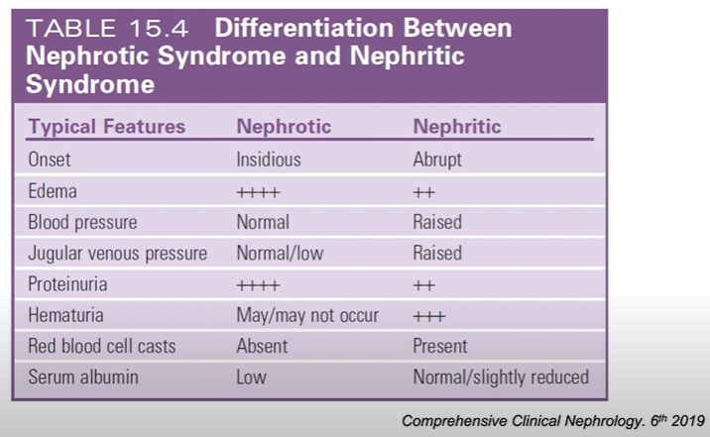

Viêm cầu thận tiến triển nhanh là 1 thể lâm sàng của viêm cầu thận, do tạo thể liềm 🡪 = viêm cầu thận cấp + suy thận tiến triển nhanh (nước tiểu càng ngày càng giảm, cre càng tăng, sinh thiết có liềm thể)

Trẻ em đa số MCD, có 3 không: *không tiểu máu, không tăng huyết áp và không suy thận*

Bệnh ống thận mô kẽ

Bệnh đường niệu: sỏi niệu, nhiễm trùng tiểu

Nhóm CKD-AKI

Phân loại nguyên nhân theo sinh thiết:

Có lắng đọng phức hợp miễn dịch

Không lắng đọng phức hợp miễn dịch

Kháng thể kháng màng đáy

Phân loại theo lâm sàng:

Hậu nhiễm:

Không hậu nhiễm:

Hệ thống: HSP, lupus

Tiên phát: VCT tăng sinh màng nguyên phát, bệnh thận IgA

Khác

Hậu nhiễm tiên lượng tốt, thường ko cần sinh thiết

Chiến lược:

1) Cần loại trừ bệnh hệ thống trên lâm sàng: rụng tóc, xuất huyết, đau cơ, khớp

2) Gần đây có nhiễm trùng không

|  |  |
| --- | --- |
| C3, C4 giảm | C3, C4 bình thường |
| Viêm cầu thận hậu nhiễm (giảm c3 chủ yếu, trở về bình thường sau 4-8 tuần)  Viêm thận lupus (giảm c3, c4)  Viêm cầu thận tăng sinh màng nguyên phát |  |
|  |  |

Có sinh thiết thận hay không?

* C3 giảm, creatinine cho thấy suy thận không phục hồi (để xem có liềm thể hay không, phải viêm cầu thận tiến triển nhanh hay không)
* C3, c4 giảm nhưng không gợi ý nguyên nhân nào rõ ràng

**Cận lâm sàng nghi viêm cầu thận cấp?**

TPTNT (nếu đạm 2+ trở lên thì làm đạm niệu 24h hoặc định lượng protein niệu, nếu đạm ít thì thôi, vì nó sure k đủ ngưỡng thận hư), soi cặn lắng nước tiểu (xem hình dạng hồng cầu, trụ nước tiểu)

Albumin máu, protid máu toàn phần

Ure, creatinine huyết thanh

Ion đồ (xem K trong suy thận)

Định lg C3, C4

Huyết thanh kháng thể kháng liên cầu ((+) tăng khả năng, (-) không loại trừ)

Tùy triệu chứng mà làm thêm

**CDXD:** viêm cầu thận cấp ngày 3, nghĩ do hậu nhiễm liên cầu, chưa biến chứng

*a) Điều trị đặc hiệu:* kháng sinh (chỉ dùng khi đang có triệu chứng viêm họng, viêm da) + kháng viêm

Đa phần không cần cor (bản chất là viêm, ức chế miễn dịch có thể rút ngắn bệnh thận tuy nhiên không dùng thì nó cũng tự khỏi, tự giới hạn + việc dùng cor có tác dụng phụ nên cần cân nhắc, đa số không cần).

Các trường hợp thiểu số cần dùng cor:

- Phải dùng để rút ngắn, không chờ bệnh tự hết: viêm cầu thận tiến triển nhanh (xơ thận, nguy cơ CKD)

- Đã chờ rồi nhưng không phục hồi: diễn tiến lâu không hồi phục 🡪 sinh thiết: kết quả phù hợp vctc hậu nhiễm 🡪 vctc hậu nhiễm chậm lui bệnh

*b) Điều trị không đặc hiệu:*

- Giảm phù-ứ dịch, natri (suy tim cấp, phù phổi, suy thận cấp) 🡪 lợi tiểu

- Hạ áp-do tăng thể tích và co mạch (bệnh não tăng huyết áp) 🡪 nhập viện, theo dõi huyết áp, kiểm soát huyết áp trong 2 tuần đầu + ăn lạt + lợi tiểu + giãn mạch (thường dùng: nifedipine uống + furosemide tĩnh mạch)

Biến chứng:

Cấp (tăng huyết áp xuất huyết não, co giật, suy tim cấp do dư dịch)

**Tại sao không dự phòng PNC giống như thấp tim cũng do hậu nhiễm liên cầu?**

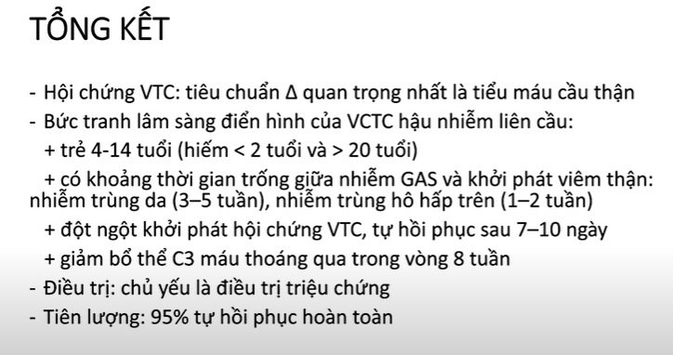

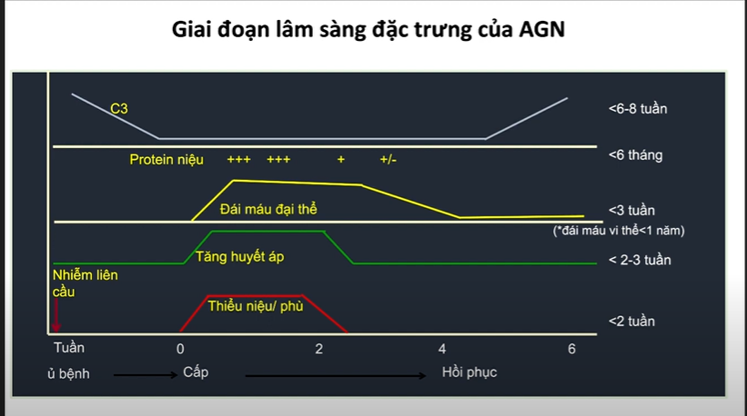

**Đọc kết quả đạm niệu 24h liên quan gì số lít?**

**Phân biệt cơ chế tiểu ít trong viêm cầu thận cấp và hội chứng thận hư:**

Vctc: do thận lọc ko được

Hcth: do giảm thể tích tuần hoàn hiệu quả

**Chỉ định sinh thiết thận/vctc là gì?**

Tiểu máu tái phát, nghi bệnh thận IgA

C3 kéo dài quá 8 tuần

Tăng Cre huyết thanh kéo dài

**Phân biệt aki hay aki/ckd? (Tình huống bn nhập viện có tăng cre)**

Xem có kết quả cre 3 tháng trước không, nếu không thì →

Dấu hiệu ckd: thiếu máu đẳng sắcđẳng bào, thận teo trên siêu âm, chức năng tuyến cận giáp xem PTH sao

Khám phù: khám toàn diện, phù mi mắt, phù phổi, báng bụng, phù xương cùng cụt, phù chi dưới

Một case tiền căn hcth nhập viện, cần khai thác thông tin gì?

1. Xem lại phải hcth nguyên phát không?
2. SSNS hay SRNS?
3. Có lệ thuộc cor không? Liều cao hay thấp?
4. Đã sinh thiết thận chưa?
5. Đã điều trị thuốc ucmd thứ 2 chưa? Đáp ứng ntn?
6. Vấn đề nhập viện lần này là gì?

Nếu đã điều trị với cor 1 khoảng thời gian và có đáp ứng thì nghĩ nhiều hcth nguyên phát (nếu thứ phát thì cor kh đáp ứng)

Tiểu máu: phải là tiểu không (sinh dục, tiêu hoá), phải là máu không(ăn uống, hb, mb), rồi mới phân biệt tiếp

**Note thi anh Trí:**

**Hội chứng thận hư**

1. HCTH phù tăng nhiều theo cân nặng không là chỉ định của truyền furosemide hay truyền albumin mà phải xem phù có ảnh hưởng sinh hiệu, ảnh hưởng hô hấp hay không, có khó thở hay không, phù có ảnh hưởng nhiều tới sinh hoạt hay không, ví dụ phù bìu to quá ngồi ko được, nằm ko được thì mới truyền.

Vì chỉ giải quyết phần ngọn nên phần ngọn khi nào ngứa mắt thì mới giải quyết

2. Nguyên tắc điều trị sốc giảm thể tích/hcth: truyền normal saline (điều trị sốc), truyền albumin (tăng áp lực keo, giữ dịch trong mạch), sử dụng corticoid (ngăn mất đạm qua thận tránh bệnh nhân sốc lại)

Sử dụng corticoid đường nào?

Phụ thuộc bn hấp thu đường nào, đa phần những trường hợp bệnh nhân sốc giảm thể tích sẽ có tiền triệu sốc (tái phân bố tuần hoàn, dồn máu cho não và tim, giảm tưới máu các vùng khác trong đó có hệ tiêu hóa, gây chuyển hóa yếm khí, phù nề mô tế bào 🡪 phù nề thành ruột 🡪 nôn ói, tiêu chảy 🡪 kém hấp thu), khi đó, nên sử dụng đường truyền tĩnh mạch

Vậy xài thuốc gì, cách dùng?

VD: BN 40kg, sốc giảm thể tích/hội chứng thận hư. Liều tấn công bình thường là uống prednisone 2mg/kg/ngày (tối đa 60mg), bé này uống max 60mg (12 viên pred 5mg) nhưng liều đúng của nó là 80mg prednisone. Cần chuyển liều qua methylprednisone (solumedrol), cách chuyển xem bảng:

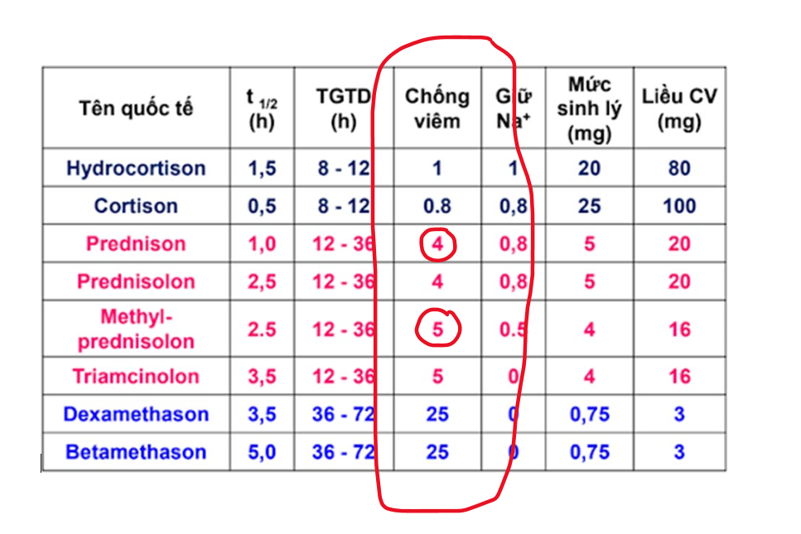



Cần tính chất kháng viêm trong hội chứng thận hư nên quan tâm tính glucocorticoid của nó. Pred 4, methylpred 5. Với liều pred 80mg thì liều methylpred cần dùng là 80*4/5=64mg (quy cách 40mg, 125mg, 500mg, 1g) 🡪 ½ ống 125mg

6. Cut off C3 < 80 và C4 < 10 là bất thường

7. Tiêu chuẩn chẩn đoán lupus:

8. Bilan chẩn đoán hcth thứ phát:

Auto bilan viêm gan, auto bổ thể

Ana, anti-ds DNA làm khi nghĩ lupus: nữ, tuổi dậy thì + biểu hiện ngoài thận

9. Vì sao thường dùng prednisone đủ 6 tuần rồi chẩn đoán kháng cor chứ ít dùng prednisone 4 tuần và 3 liều solumedrol liều cao?

Nếu dùng solumedrol thì cũng tốn 1 tuần truyền thuốc (cách ngày) và 1 tuần theo dõi, vị chi 2 tuần như pred uống thêm

Sử dụng solumedrol = prednisone có ý nghĩa như nhau

Tùy thuộc điều kiện mỗi bệnh viện, quốc gia mà quyết, ở VN thì quá đông, không có lý do gì cho bn nhập viện chỉ để truyền 3 lần solu, nguy cơ nhiễm trùng, không thoải mái bệnh nhân và chiếm chỗ bn khác

**Nhiễm trùng tiểu**

3. Giá trị CRP trong nhiễm trùng tiểu nói riêng và nhiễm trùng cơ quan khác nói chung: thử CRP xem có giảm sau khi điều trị kháng sinh nếu lâm sàng không cải thiện. Ví dụ: sốt ngày 4, ko giảm với 3 ngày tiêm ceftriaxone, khi đó CRP 150 (cao), nhưng nếu làm ngay ngày 1 thì CRP 250, tức là có đáp ứng với kháng sinh, góp phần chỉ định tiếp tục ceftriaxone

Tuy nhiên, CRP không giúp chỉ định ngừng kháng sinh khi lâm sàng rõ rệt, ví dụ bệnh nhân nhiễm trùng tiểu ngày 7, lâm sàng ổn thì không có lý do làm CRP, nếu CRP tăng cao thì cũng cho về, giữ lại theo dõi rất vô duyên

4. Procalcitonin là marker duy nhất có ý nghĩa giúp ngưng kháng sinh (cut off #0.2)

5. Điều trị nhiễm trùng tiểu trên:

Dị dạng đường tiết niệu nặng, nhiều 🡪 ks chích 10-14 ngày (nên 14 ngày)

Chỉ đổi từ kháng sinh chích sang uống khi lâm sàng ổn + không dị dạng đường tiết niệu (để cơ chế rửa trôi có thể được)

10. Ở phòng khám, trẻ nhỏ, nếu hên thì lấy nước tiểu giữa dòng, còn nếu không thì làm gì, nếu chờ nó tiểu thì lâu, không biết bao giờ, ko ép nó bú được, ca nào cũng đặt sonde thì ko kịp?

🡪 massage cho bé dễ tiểu

11. Thận ứ nước độ III-IV là chỉ định của kháng sinh dự phòng (độ I-II thì chưa cần)

Dùng bactrim (trimethoprim-sulfamethoxazole) 1 liều uống trước khi đi ngủ (vì lúc này lượng nước tiểu nhiều nhất, kháng sinh trong đường niệu lâu nhất, do về đêm tái phân bố tuần hoàn, tăng lưu lượng nước tiểu, ADH tăng hoạt tính về tối, và không đi tiểu)

**TIÊU CHẢY CẤP**

Hội chứng lỵ đa phần tiêu máu đại thể, nên đa số không cần máu ẩn trong phân, xét nghiệm phân. Chỉ máu ẩn trong phân khi:

Đứa trẻ có viêm màng não, viêm phổi, bệnh mạn tính đi kèm 🡪 cần tìm nguyên nhân

Điều trị dài ngày mà ko cải thiện lâm sàng 🡪 máu ẩn trong phân, soi phân, cấy phân

Tiêu chảy trên 7 ngày: có thể bất dung nạp đường lactose (sữa) – cần men lactase trong vi nhung mao, tiêu chảy tổn thương vi nhung mao 🡪 thiếu lactase 🡪 lactose không li giải, kéo nước 🡪 tiêu chảy 🡪 dùng sữa không lactose; hoặc xem lại chẩn đoán

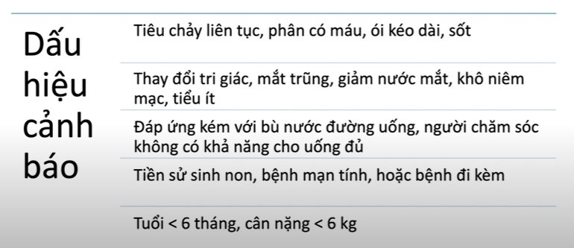

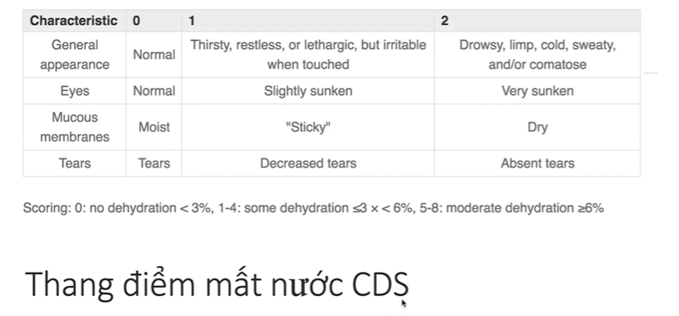

Các loại **kháng sinh** hay gây **tiêu chảy** nhất là ampicillin, các cephalosporin, erythromycin và clindamycin. **Kháng sinh tiêu** diệt cả vi khuẩn có hại và có lợi gây loạn khuẩn, **tiêu chảy**. Hầu hết các trường hợp **tiêu chảy do kháng sinh** là nhẹ với biểu hiện chính là **đi ngoài** phân sống, phân lỏng nhiều lần trong ngày.

Thành tố chẩn đoán:

1) phân loại tiêu chảy

2) phân độ mất nước

3) nguyên nhân

4) biến chứng

5) bệnh đi kèm

6) nguy cơ thất bại đường uống

VD: Tiêu chảy cấp có mất nước do siêu vi, theo dõi biến chứng tổn thương thận cấp/viêm phổi/nguy cơ thất bại đường uống

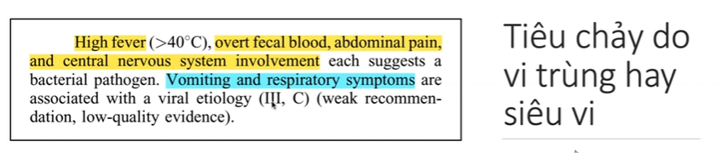

<2 tuổi: đa phần là do siêu vi

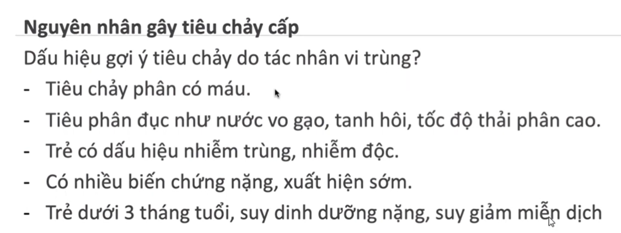

Biến chứng: rl đg (hạ K, trương lực cơ giảm, bụng chướng 🡪 ion đồ), rl toan kiềm (mất hco3 qua phân 🡪 toan chuyển hóa, thở nhanh sâu, giống viêm phổi nhưng phổi không ran 🡪 KMĐM), hạ đh, AKI

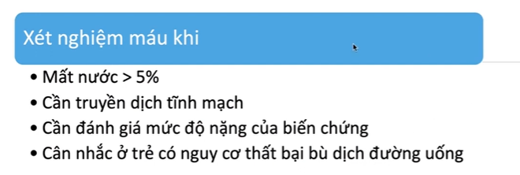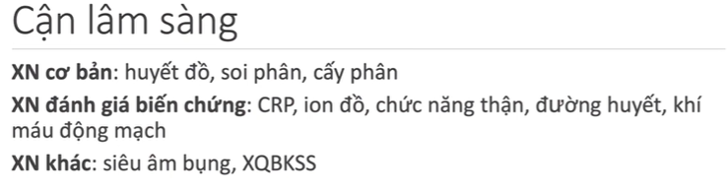

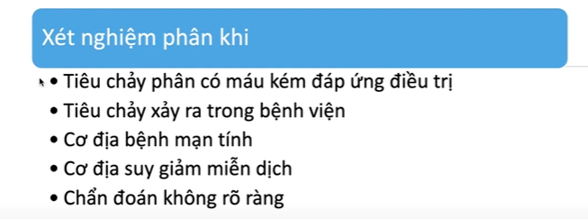

Virus xâm nhập vào vi nhung mao làm nó cụt đi

Vaccine rota có giới hạn độ tuổi??? (vì sao, khi nào)

Hiện tại dùng oresol áp suất thẩm thấu thấp nên nếu hết nước trong 4h có thể uống thêm (lúc xưa dùng oresol áp lực thẩm thấu cao uống nhiều tăng altt nên tăng tiêu chảy, giờ hết rồi)

Đa phần tăng na, k do bệnh khác chứ không do oresol

**Khi nào truyền nước qua sonde hay qua ttm**

Sonde: ai đặt cũng được, rẻ, ít biến chứng, ảnh hưởng hấp thu nếu chướng bụng, liệt ruột

Ttm: có kinh nghiệm, mắc hơn, nhiễm trùng tại chỗ, sốc phản vệ nếu chai nước không sạch, theo dõi dịch truyền thường xuyên, thuận lợi nếu bé rl đg, mình pha thêm đg vào nước luôn,

Tùy vào trường hợp cụ thể chọn, IMCI ưu tiên sonde > ttm

Ý nghĩa công thức máu, CRP trong tiêu chảy cấp là gì?

KHÁM DẤU HIỆU MẤT NƯỚC

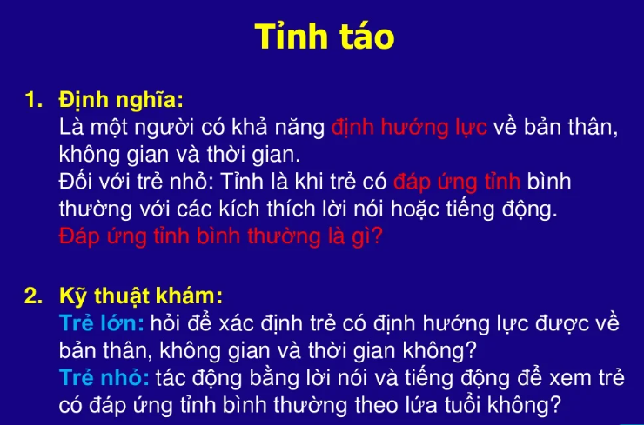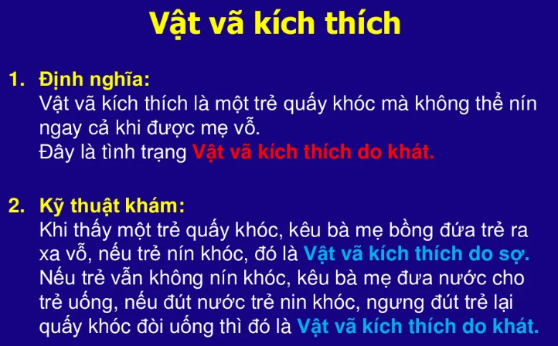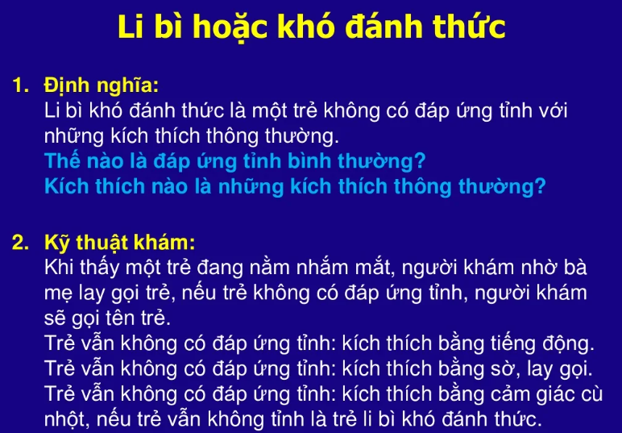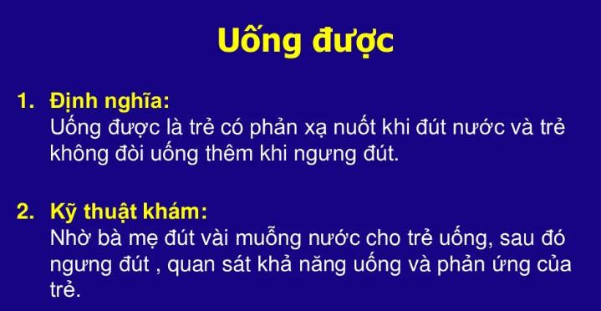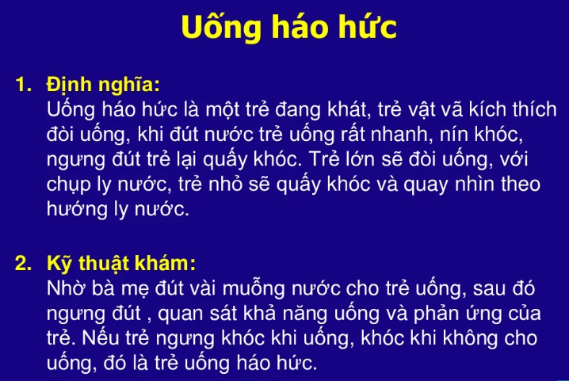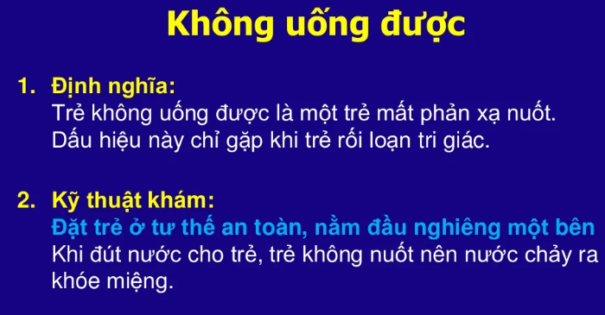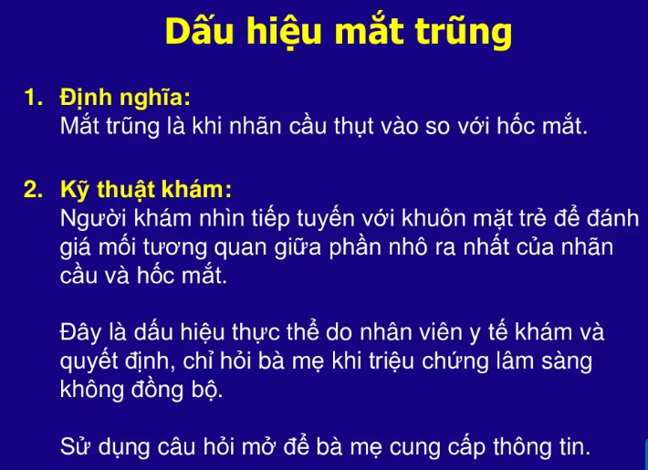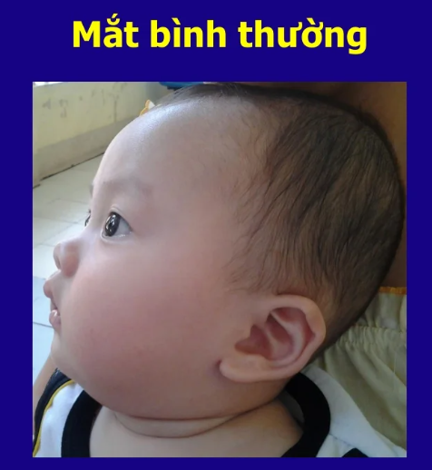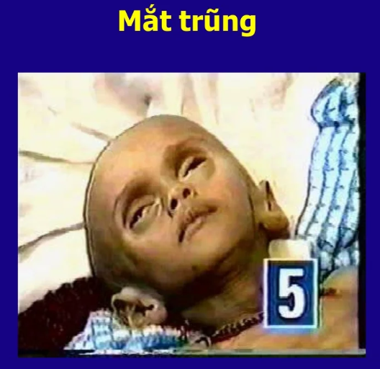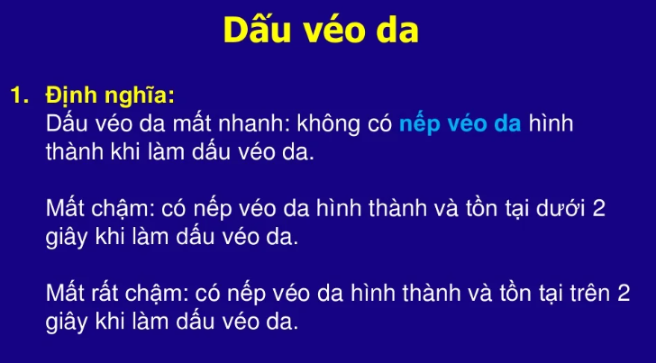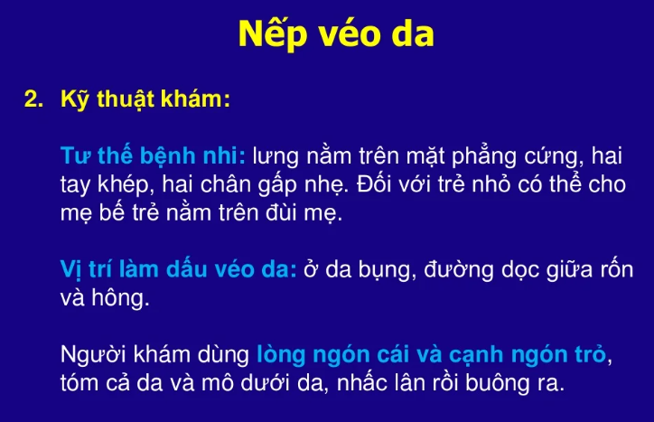

**Làm sao biết được bé có biến chứng tiêu chảy chưa? Có cần làm cận lâm sàng để tìm không?**

Lâm sàng biến chứng?

- Rối loạn điện giải:

- Rối loạn toan kiềm:

- Hạ đường huyết:

- Tốn thương thận cấp:

**Nguy cơ thất bại đường uống:**

* Uống không được
  + Rối loạn tri giác
  + Loét miệng
* Uống không hiệu quả
  + Nôn all hoặc nôn >4 lần/h
  + Liệt ruột, chướng bụng nhiều
  + Tiêu >2 lần/h (tốc độ thải phân cao)
  + Bất dung nạp glucose/ORS

**Vacxin rota: có 2 loại chính trên thị trường: rotatix (uống trước 6 tháng) và rotateq (uống trước 8 tháng), rotavin (VN). Mũi 1 phải trước 15 tuần tuổi. Uống trước 6 tháng để kích thích sinh ra miễn dịch tốt, không đạt được tối ưu, nhưng nếu trễ thì có được không?**

DẤU MẤT NƯỚC

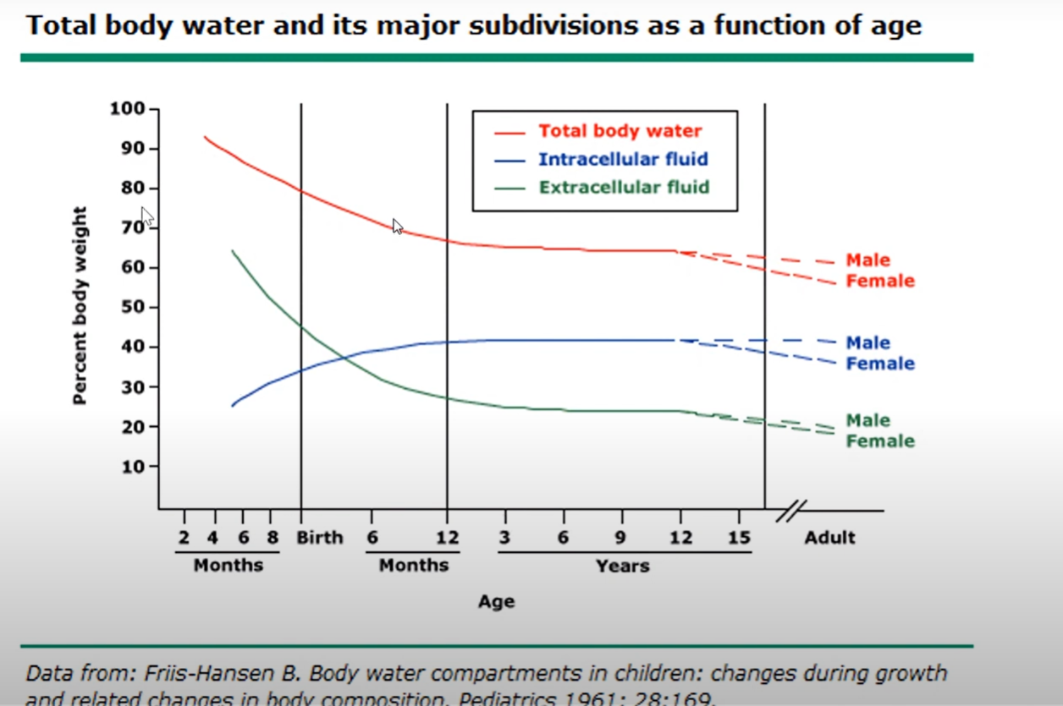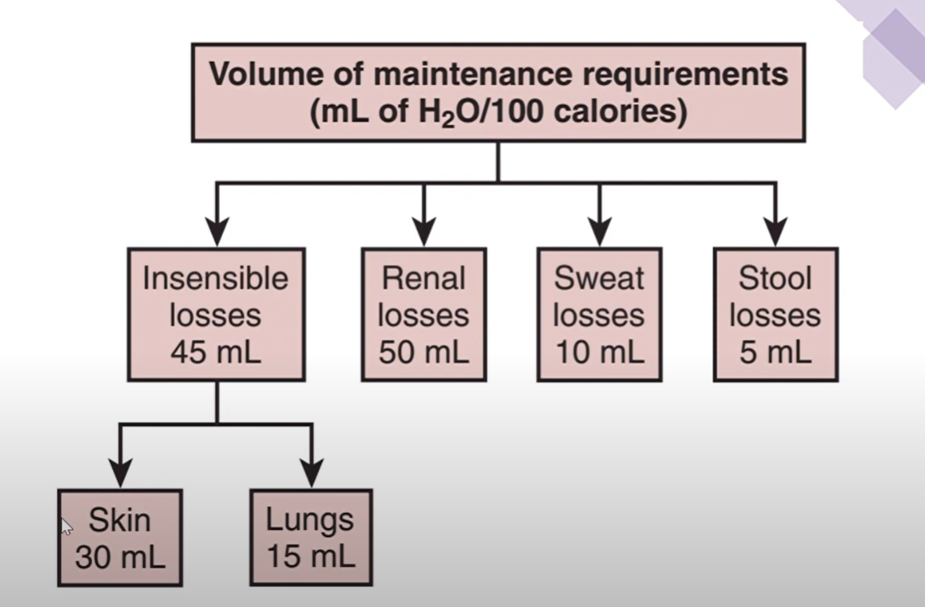

**TIẾP CẬN ĐAU BỤNG Ở TRẺ EM**

Ở trẻ, có nhiều bệnh lý cơ năng (không do nguyên nhân thực thể, không cần điều trị): như đau bụng, tiêu chảy, …

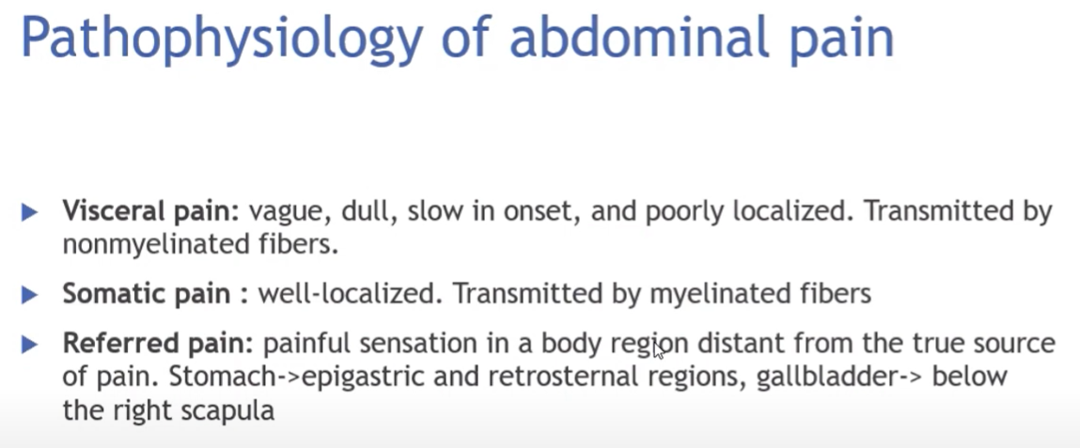

Đau thành là yếu tố nghĩ bụng ngoại khoa

Đau mơ hồ (dọc đường giữa)

* Thượng vị: ruột trước phôi thai, dạ dày, tá tràng, gan mật tụy
* Quanh rốn: ruột non, đoạn đầu đại tràng
* Hạ vị: đại tràng còn lại, sinh dục

Đau ở trẻ em càng xa đường giữa 🡪 coi có bụng ngoại khoa

Đau bụng cấp: <7 ngày

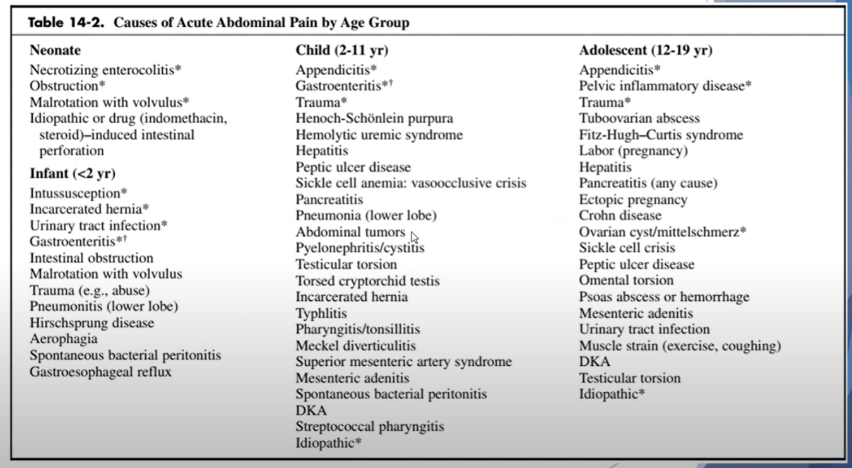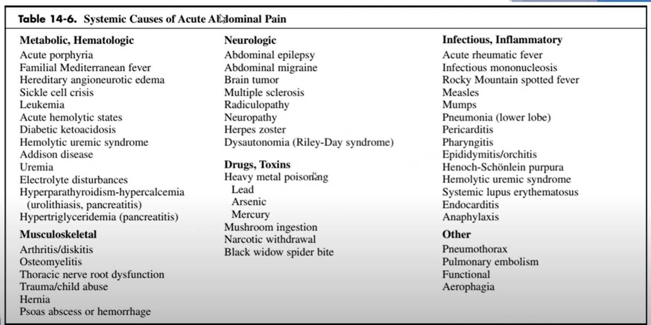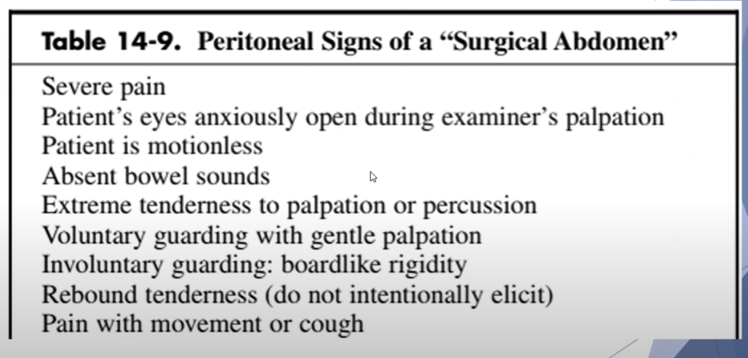

Thường làm siêu âm bụng: rẻ, ko xâm lấn

**Phải có bụng ngoại khoa không?**

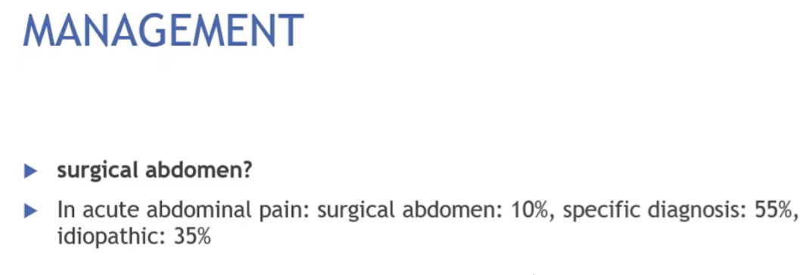

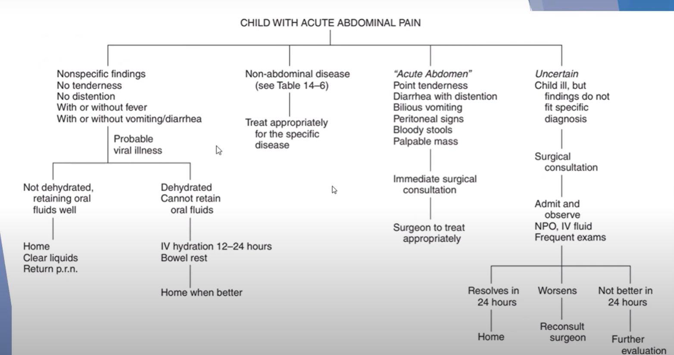

**TIẾP CẬN NÔN ÓI Ở TRẺ EM**

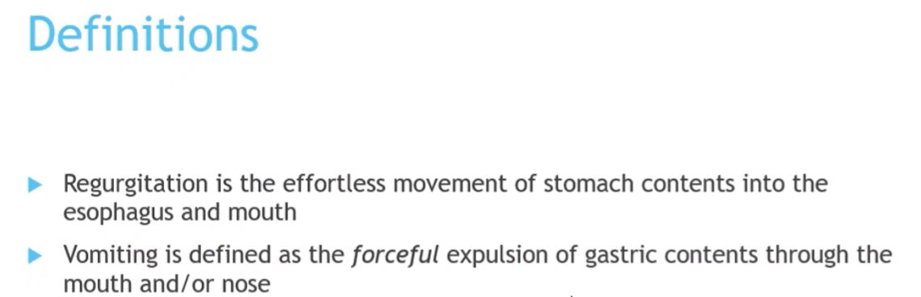

Ói thường có tiền triệu, sau khi ói mệt

Trào ngược ko gắng sức, đang chơi vui vẻ tự nhiên sữa chảy ra miệng, vẫn vui vẻ bth, đỉnh cao 3-6 tháng.

Cần phân biệt đặc biệt trước 1 tuổi

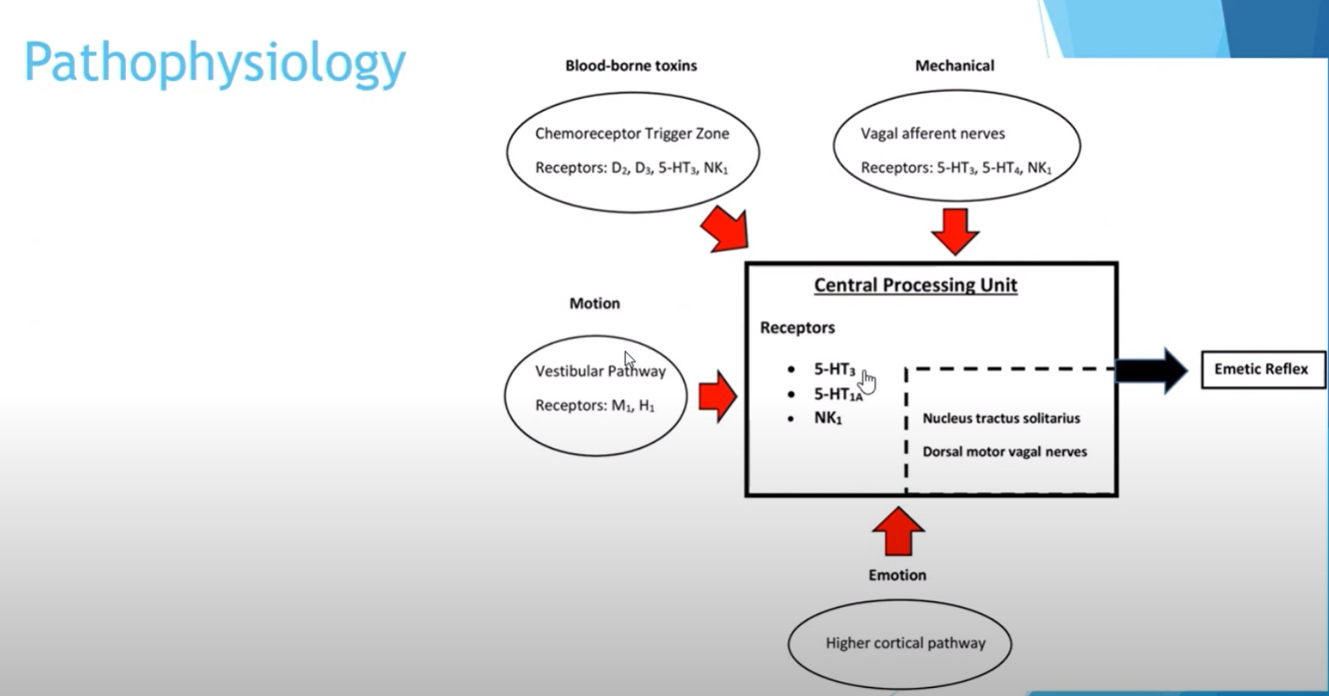

Kháng thụ thể 5-ht3 (đích đến thuốc chống ói ordansetron)

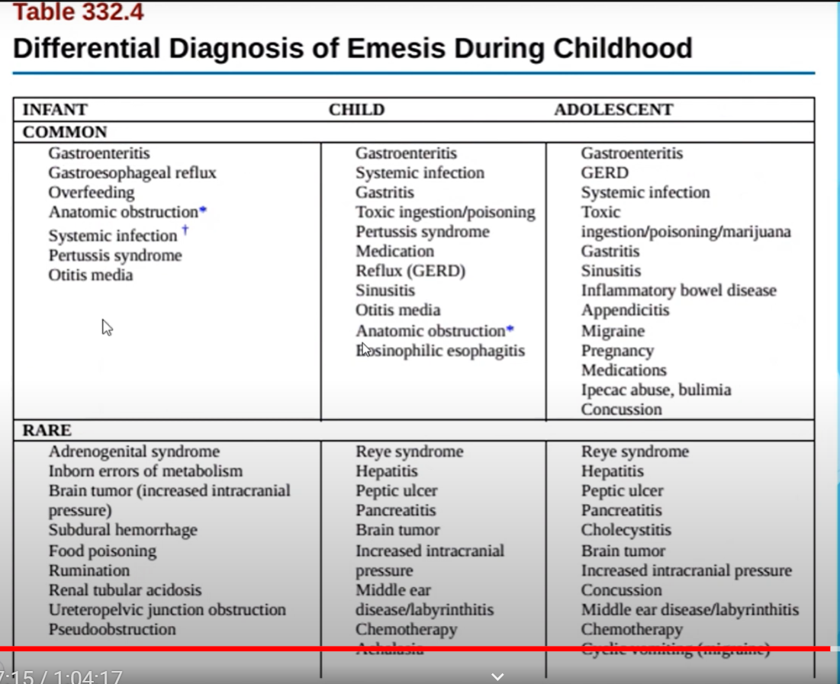

Ói: 1 tuần – 1 tháng (cấp – mạn)

Ói tái diễn: theo đợt

Ói cấp 🡪 phải bệnh ngoại khoa 🡪 phải bệnh tktw 🡪 tiêu hóa, tiết niệu, sinh dục